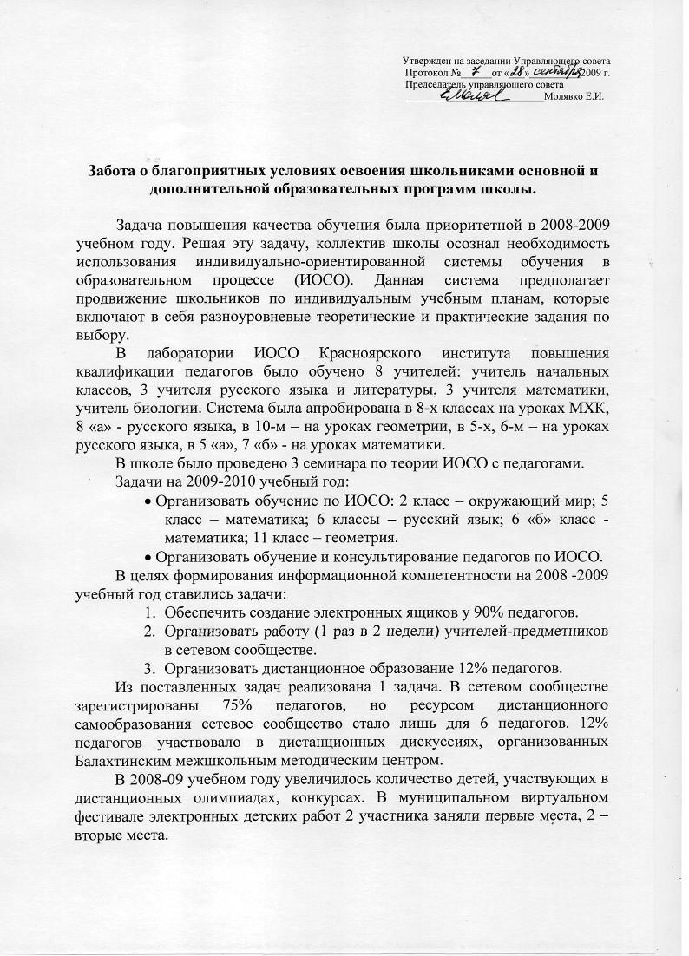

В школе стало нормой применение ресурсов Интернет при подготовке обучающихся и педагогов к итоговой аттестации, урокам, внеурочным занятиям.
Задачи на 2009-2010 учебный год:
- Организовать дистанционное образование 12% педагогов.
- Организовать работу (1 раз в месяц) учителей-предметников в сетевом сообществе.

В 2008-2009 году в Межшкольном методическом центре было организовано обучение педагогов по темам: «Организация парной и групповой работы», «Организация заданий в тестовой форме», «Информационно-коммуникационные технологии как средство организации самостоятельной работы», «Индивидуализация обучения».
Обучение в ММЦ предполагает наличие зарегистрированных индивидуальных производственных программ. Из 6 педагогов, обучающихся в ММЦ, 5 человек зарегистрировали программы, 4 человека выполнили зачётные работы. Помимо этого программы 6 педагогов прошли внешнюю экспертизу.
В 2009-2010 учебном году необходимо продолжить обучение педагогов по ИОСО. В секторе «Составление индивидуальных ориентированных учебных планов» будут обучаться 4 педагога, в «Информационно-коммуникационные технологии в учебном процессе» - 1 педагог, «Написание образовательной программы учителя» - 1 педагог.
- Пройти внешнюю экспертизу 90% индивидуальных производственных программ.
- Организовать работу по созданию в школе университета непрерывного образования (УНО).
Библиотечный фонд школы составляет 6776 экземпляров, из них учебников - 5441 экземпляров.
Начальное звено обеспечено учебниками на 100%, 5-9 классы – на 86%, 10-11 классы на 100 %.
В библиотеке используется компьютер при проведении библиотечных уроков, для организации индивидуальной работы учащихся. Создан и регулярно пополняется фонд медиаресурсов.
- Подключить компьютер, находящийся в библиотеке, к сети Интернет.

Забота о безопасности школьников и сохранении их здоровья.

За 2008-2009 учебный год в школьной столовой установлено техническое оборудование, заменена сантехника, питьевой режим приведён к санитарным нормам. Произведён капитальный ремонт и установлено оборудование в медицинском кабинете. Заменена ученическая мебель в кабинете химии, установлены вытяжные шкафы в кабинетах физики и химии. Произведён капитальный ремонт в двух кабинетах. Установлены туалеты, раковины, душевые кабинки в спортивном зале. В кабинетах первого этажа заменено освещение.
Средства на проведение этих работ поступали из разных источников: федерального, краевого, муниципального и школьного бюджетов.
По краевой целевой программе «Дети» школой получено туристическое оборудование. В году руководителем туристического клуба и классными руководителями были проведены однодневные и многодневные походы, в которых приняли участие 110 человек.
В течение трёх лет в школе не проводился массовый медицинский осмотр обучающихся. Анализ состояния здоровья учащихся невозможен.
В 2009 – 2010 учебном году Управляющий совет школы утвердил список из 156 учащихся, питающихся без взимания родительской платы. Для подвозимых детей организовано двухразовое бесплатное питание.
Заботясь о физическом развитии учащихся, было увеличено количество спортивных секций. Добавились мини-футбол и лёгкая атлетика.
С целью пропаганды здорового образа жизни в школе проводятся акции, систематически выпускается «Листок здоровья».
Задачи на 2009-2010 учебный год:
- Приобрести один комплект школьной мебели в начальный класс.
- Ввести в действие футбольное поле во дворе школы.

Забота о соблюдении прав школьников, родителей и работников школы

Организация учебно-воспитательного процесса в школе строится на основе соблюдения прав, провозглашённых в законах и нормативных актах для всех участников образовательного процесса.
Созданы условия, при которых каждый участник образовательного процесса может пользоваться своими гражданскими правами, выразить и защитить свои интересы через структуру локальных органов самоуправления:
- общешкольные собрания, конференции;
- Управляющий совет школы;
- Совет школьников;
- профсоюзный комитет.
В 2008 году начал работу кабинет доверия, позволяющий всем школьникам получить своевременную квалифицированную помощь педагога-психолога. В сентябре 2009 г. определена кандидатура Уполномоченного по защите прав детей.
В 2008 году в школе был разработан и реализован план мероприятий по профилактике жестокого обращения с детьми. Три семьи поставлены на
внутришкольный контроль. Один ребёнок был временно помещён в детский социальный реабилитационный центр. Родители другого ребёнка получили предупреждение в судебном порядке. В рамках Дня территории состоялась встреча старшеклассников с представителями районной администрации. Разговор шёл о правах и обязанностях несовершеннолетних, о рынке труда в Балахтинском районе, о процедуре получения квот для поступления в ВУЗы.
В 2009 году в здании администрации района состоялась правовая беседа учеников 9-х классов с главой района, его заместителями и руководителями служб.
В 2008 году школа заключила договор с негосударственным образовательным учреждением «Межрегиональный правовой колледж Сибирского Федерального Университета» о совместной деятельности. У учащихся 8-10 классов появилась возможность получения дополнительного правового образования.

Качество освоения школьниками основной образовательной программы школы

Важнейшим направлением деятельности школы является создание условий для успешности в обучении каждого ребенка.
Приоритетными направлениями образовательной программы школы являются внедрение и совершенствование методов, обеспечивающих индивидуализацию обучения и воспитания и педагогическое сопровождение учащихся с проблемами в обучении.
Процентное соотношение оценок по классам показывает, что количество «ударников» по предметам имеет амплитуду колебания 5%. Невысокий процент «ударников» (5-42%) объясняется тем, что учителя на уроке в основном ориентируются на среднеуспевающих учеников.
Количество неуспевающих уменьшилось (13-3%) за последние три года. За 2008-2009 учебный год районной психолого-медико-педагогической комиссией (ПМПК) на специальную коррекционную программу VII, VIII видов выведено 6 учеников начальных классов.
 |  |  |  | Начальное звено
 | 07-08 |  | 08/09 |  | 06/  07 |  | 07/08 |  | 08/09 |  | 06/07 |  | 07/08 |  | 08/09
 | 1 кл. |  | 2 кл. |  | 1 кл. |  | 2 кл. |  | 3 кл. |  | 2 кл. |  | 3 кл. |  | 4 кл.
 |  |  | на 4и 5(%) | на 2 (%) |  |  | на 4и 5(%) | на 2 (%) | на 4и 5(%) | на 2 (%) | на 4и 5(%) | на 2 (%) | на 4и 5(%) | на 2 (%) | на 4и 5(%) | на 2 (%)
русский язык |  |  | 20% | 0% |  |  | 54% | 4% | 41% | 18% | 53% | 21% | 39% | 5% | 33% | 20%
англ. Язык |  |  | 67% | 0% |  |  | 59% | 4% | 55% |  | 47% | 5% | 28% | 5% | 33% | 7%
литературное чтение |  |  | 53% | 0% |  |  | 68% | 2% | 41% | 9% | 53% | 0% | 61% | 0% | 60%
математика |  |  | 27% | 0% |  |  | 45% | 2% | 50% | 18% | 42% | 16% | 50% | 5% | 40% | 20%
окружающий мир |  |  | 53% | 0% |  |  | 59% | 4% | 55% | 14% | 53% | 0% | 50% | 5% | 60%
трудовое обучение |  |  | 100% | 0% |  |  | 86% | 0% | 73% |  | 84% | 0% | 100% | 0% | 87%
изобразительное искусство |  |  | 100% | 0% |  |  | 90% | 0% | 86% |  | 74% | 0% | 89% | 0% | 87%
физическая культура |  |  | 100% | 0% |  |  | 100% | 0% | 86% |  | 100% | 0% | 100% | 0% | 100%
музыка |  |  | 100% | 0% |  |  | 100% | 0% | 94% |  | 79% | 0% | 83% | 0% | 87%
информатика |  |  |  |  |  |  |  |  |  |  |  |  | 100% | 0% | 47%
 |  |  |  | Среднее звено
 | 06/07 |  | 07/08 |  | 08/09 |  | 06/07 |  | 07/08 |  | 08/09 |  | 06/07
 | 3 кл. |  | 4 кл. |  | 5 кл. |  | 4 кл. |  | 5 кл. |  | 6 кл. |  | 5 кл.
 | на 4и 5 (%) | на 2 (%) | на 4и 5(%) | на 2 (%) | на 4и 5(%) | на 2 (%) | на 4и 5(%) | на 2 (%) | на 4и 5(%) | на 2 (%) | на 4и 5(%) | на 2 (%) | на 4и 5(%) | на 2 (%)
русский язык | 21% | 10% | 23% | 3% | 32% | 0% | 29% | 6% | 25% | 0% | 16% | 0% | 59% | 0%
литература | 38% | 3% | 50% | 0% | 48% | 0% | 47% | 0% | 44% | 0% | 42% | 0% | 72% | 0%
английский язык |  |  |  |  | 28% | 0% |  |  | 40% | 0% | 26% | 0% | 56% | 0%
математика | 24% | 10% | 23% | 3% | 32% | 0% | 53% | 12% | 50% | 0% | 21% | 0% | 66% | 0%
геометрия
информатика |  |  |  |  | 52% | 0%
история |  |  |  |  | 48% | 0% | 53% | 6% | 75% | 0% | 47% | 0% | 84% | 0%
география |  |  |  |  |  |  |  |  |  |  | 47% | 0%
обществознание |  |  |  |  |  |  |  |  |  |  | 68% | 0%
окружающий мир (природоведение) | 24% | 3% | 20% | 3% | 36% | 0% | 53% | 6% | 50% | 0% |  |  | 72% | 0%
биология |  |  |  |  |  |  |  |  |  |  | 42% | 0%
физика
химия
граждановедение
музыка | 97% | 0% | 100% | 0% | 100% | 0% | 100% | 0% | 100% | 0% | 89% | 0% | 78% | 0%
МХК
ИЗО | 93% | 0% | 83% | 0% | 100% | 0% | 88% | 0% | 100% | 0% | 95% | 0% | 100% | 0%
физическая культура | 100% | 0% | 100% | 0% | 100% | 0% | 100% | 0% | 100% | 0% | 100% | 0% | 100% | 0%
технология (труд) | 83% | 0% | 67% | 0% | 96% | 0% | 88% | 0% | 67% | 0% | 84% | 0% | 100% | 0%
ОБЖ |  |  |  |  |  |  |  |  |  |  |  |  | 100% | 0%
Спортивно позновательный туризм |  |  |  |  | 92% | 0% |  |  | 100% | 0% | 89% | 0% | 94% | 0%

07/08 |  |  | 08/09 |  | 06/07 |  |  |  | 07/08 |  |  |  |  | 08/09 |  |  |  | 05/06 |  |  |  | 06/07 |  |  |  | 08/09
6 кл. |  |  | 7 кл. |  | 6 кл. |  |  |  | 7 кл. |  |  |  |  | 8 кл. |  |  |  | 7 кл. |  |  |  | 8 кл. |  |  |  | 9 кл.
на 4и 5(%) | на 2 (%) |  | на 4и 5(%) | на 2 (%) | на 4и 5(%) |  | на 2 (%) |  | на 4и 5(%) |  | на 2 (%) |  |  | на 4и 5(%) |  | на 2 (%) |  | на 4и 5(%) |  | на 2 (%) |  | на 4и 5(%) |  | на 2 (%) |  | на 4и 5(%) |  | на 2 (%)
34% | 0% |  | 42% | 0% | 39% |  | 2% |  | 33% |  | 0% |  |  | 39% |  | 0% |  | 25% |  | 0% |  | 10% |  | 0% |  | 10% |  | 0%
66% | 0% |  | 50% | 0% | 52% |  | 2% |  | 30% |  | 0% |  |  | 56% |  | 0% |  | 25% |  | 0% |  | 20% |  | 0% |  | 0% |  | 0%
43% | 0% |  | 33% | 0% | 46% |  | 0% |  | 37% |  | 0% |  |  | 45% |  | 0% |  | 13% |  | 0% |  | 20% |  | 0% |  | 10% |  | 0%
57% | 0% |  | 38% | 0% | 41% |  | 0% |  | 19% |  | 2% |  |  | 48% |  | 0% |  | 13% |  | 0% |  | 0% |  | 0% |  | 0% |  | 0%
 |  |  |  |  |  |  |  |  | 67% |  | 0% |  |  |  |  |  |  | 0% |  | 0% |  | 0% |  | 0% |  | 0% |  | 0%
 |  |  |  |  |  |  |  |  | 44% |  | 0% |  |  | 52% |  | 0% |  | 0% |  | 0% |  | 30% |  | 0% |  | 0% |  | 0%
72% | 0% |  | 71% | 0% | 43% |  | 0% |  | 40% |  | 0% |  |  | 39% |  | 0% |  | 0% |  | 0% |  | 10% |  | 0% |  | 0% |  | 0%
97% | 0% |  | 47% | 0% |  |  |  |  | 49% |  | 0% |  |  | 48% |  | 0% |  | 25% |  | 0% |  | 80% |  | 0% |  | 10% |  | 0%
100% | 0% |  | 79% | 0% |  |  |  |  |  |  |  |  |  | 79% |  | 0% |  |  |  |  |  | 0% |  | 0% |  | 0% |  | 0%
63% | 0% |  | 62% | 0% | 48% |  | 0% |  | 35% |  | 0% |  |  | 52% |  | 0% |  | 38% |  | 0% |  | 30% |  | 0% |  | 10% |  | 0%
 |  |  | 32% | 0% |  |  |  |  | 37% |  | 0% |  |  | 39% |  | 0% |  | 13% |  | 0% |  | 20% |  | 0% |  | 0% |  | 0%
 |  |  |  |  |  |  |  |  |  |  |  |  |  | 36% |  | 0% |  |  |  |  |  | 30% |  | 0% |  | 0% |  | 0%
 |  |  |  |  | 68% |  | 0% |  | 67% |  | 0% |  |  |  |  |  |  | 25% |  | 0%
100% | 0% |  |  |  | 91% |  | 0%
 |  |  | 62% | 0% | 59% |  | 0% |  | 63% |  | 0% |  |  | 51% |  | 0% |  | 13% |  | 0% |  | 50% |  | 0% |  | 30% |  | 0%
91% | 0% |  | 94% | 0% | 95% |  | 0% |  | 88% |  | 0% |  |  | 98% |  | 0% |  | 100% |  | 0% |  | 100% |  | 0% |  | 0% |  | 0%
100% | 0% |  | 91% | 0% | 91% |  | 0% |  | 84% |  | 0% |  |  | 79% |  | 0% |  | 75% |  | 0% |  | 80% |  | 0% |  | 70% |  | 0%
100% | 0% |  | 100% | 0% | 91% |  | 0% |  | 74% |  | 0% |  |  | 91% |  | 0% |  | 100% |  | 0% |  | 100% |  | 0% |  | 80% |  | 0%
 |  |  |  |  | 61% |  | 0% |  | 58% |  | 0% |  |  | 79% |  | 0% |  | 50% |  | 0% |  | 70% |  | 0% |  | 0% |  | 0%
 |  |  | 88% | 0%
 |  |  |  |  |  |  |  |  |  |  |  | Старшее звено
 |  |  |  |  |  | 06/07 |  |  |  | 07/08 |  |  | 08/09 |  |  |  | 06/07 |  |  |  | 07/08 |  |  |  | 08/09
 |  |  |  |  |  | 8 кл. |  |  |  | 9 кл. |  |  | 10 кл. |  |  |  | 9 кл. |  |  |  | 10 кл. |  |  |  | 11 кл.
 |  |  |  |  |  | на 4и 5 (%) |  | на 2 (%) |  | на 4и 5(%) |  | на 2 (%) | на 4и 5(%) |  | на 2 (%) |  | на 4и 5(%) |  | на 2 (%) |  | на 4и 5(%) |  | на 2 (%) |  | на 4и 5(%) |  | на 2 (%)
 |  | русский язык |  |  |  | 0% |  | 0% |  | 0% |  | 0% | 15% |  | 0% |  | 27% |  | 6% |  | 20% |  | 0% |  | 35% |  | 0%
 |  | литература |  |  |  | 7% |  | 0% |  | 11% |  | 0% | 0% |  | 0% |  | 31% |  | 2% |  | 24% |  | 0% |  | 42% |  | 0%
 |  | английский язык |  |  |  | 33% |  | 0% |  | 21% |  | 0% | 8% |  | 0% |  | 29% |  | 4% |  | 24% |  | 0% |  | 46% |  | 0%
 |  | математика |  |  |  | 33% |  | 0% |  | 5% |  | 0% | 15% |  | 0% |  | 24% |  | 4% |  | 20% |  | 0% |  | 27% |  | 0%
 |  | геометрия |  |  |  | 33% |  | 0% |  | 26% |  | 0% |  |  |  |  | 26% |  | 4% |  | 20% |  | 0%
 |  | информатика |  |  |  | 40% |  | 0% |  | 26% |  | 0% | 15% |  | 0% |  | 54% |  | 0% |  | 56% |  | 0% |  | 54% |  | 0%
 |  | история |  |  |  | 27% |  | 0% |  | 5% |  | 0% | 15% |  | 0% |  | 26% |  | 0% |  | 29% |  | 0% |  | 46% |  | 0%
 |  | география |  |  |  | 40% |  | 0% |  | 42% |  | 0% | 46% |  | 0% |  | 44% |  | 0% |  | 29% |  | 0%
 |  | обществознание |  |  |  | 20% |  | 0% |  | 11% |  | 0% |  |  |  |  | 29% |  | 0% |  |  |  |  |  | 46% |  | 0%
 |  | биология |  |  |  |  |  |  |  |  |  |  | 42% |  | 0% |  | 33% |  | 2% |  | 32% |  | 0% |  | 46% |  | 0%
 |  | физика |  |  |  | 40% |  | 0% |  | 21% |  | 0% | 0% |  | 0% |  | 19% |  | 0% |  | 20% |  | 0% |  | 35% |  | 0%
 |  | химия |  |  |  | 7% |  | 0% |  | 32% |  | 0% | 0% |  | 0% |  | 19% |  | 2% |  | 18% |  | 0% |  | 35% |  | 0%
 |  | МХК |  |  |  | 27% |  | 0% |  | 42% |  | 0% | 85% |  | 0% |  | 58% |  | 4% |  | 71% |  | 0% |  | 85% |  | 0%
 |  | ОБЖ |  |  |  |  |  |  |  |  |  |  | 77% |  | 0% |  | 58% |  | 0% |  | 85% |  | 0% |  | 88% |  | 0%
 |  | экономика |  |  |  |  |  |  |  |  |  |  | 100% |  | 0% |  |  |  |  |  | 59% |  | 0%
 |  | физическая культура |  |  |  | 40% |  | 0% |  | 57% |  | 0% | 92% |  | 0% |  | 77% |  | 0% |  | 71% |  | 0% |  | 88% |  | 0%
 |  | технология (труд) |  |  |  | 100% |  | 0% |  |  |  |  | 100% |  | 0% |  | 78% |  | 0% |  | 97% |  | 0% |  | 100% |  | 0%
 |  | ОРР |  |  |  |  |  |  |  |  |  |  | 100% |  | 0% |  |  |  |  |  | 97% |  | 0% |  | 96% |  | 0%

Основная цель школы – повышение качества общих учебных и предметных умений учащихся всех ступеней образования. Один из показателей уровня качества – внешний контроль умений учеников.
Краевая годовая контрольная работа 4 класс
Оценки учеников 4 класса за годовые краевые контрольные работы в 2008-2009 учебном году выше прогнозируемого результата. Учителя не руководствуются нормативными требованиями к оценке.

Учебный год | 2007-2008 |  |  | 2008-2009
 | край | район | школа | район | школа | Прогноз учителя
Результаты контрольной работы по математике
Приняли участие |  | 248 | 28 | 218 | 14
«5» |  | 41 (16,5) | 3 (10,7) | 40 | 2
«4» |  | 91 (36,6) | 9 (32,1) | 82 | 6
«3» |  | 71 (28,6) | 13 (46,4) | 52 | 3
«2» |  | 45 (18,4) | 3 (10,7) | 34 | 3
Процент качества |  | 43,1 | 42,8
Процент выполнения |  | 76,7 | 89,2
Средний балл |  |  |  | 20,8 | 21,3
Средняя отметка |  | 3,5 | 3,44 | 3,4 | 3,5 | 3,3-3,4
Результаты контрольной работы по русскому языку
Приняли участие |  | 250 | 28 | 219 | 14
«5» |  | 30 (12) | 2 (7,1) | 62 | 3
«4» |  | 82 (33) | 11 (39,3) | 70 | 6
«3» |  | 93 (37) | 11 (39,3) | 58 | 5
«2» |  | 45 (18) | 4 (14,2) | 19
Процент качества |  | 33 | 46,2
Процент выполнения |  | 85,1 | 85,7
Средний балл |  |  |  | 24,6 | 25,4
Средняя отметка |  | 3,36 | 3,45 | 3,6 | 3,8 | 3,2-3,3

Новая форма экзамена в 9 классе.
В 2009 году все ученики должны были сдавать экзамен в новой форме по русскому языку и математике. Два экзамена по выбору можно было сдавать в новой форме или в традиционной форме муниципальной комиссии. Экзамены по русскому языку и математике не сдали по 1 выпускнику основной школы. Пересдача проходила в традиционной форме.
С 2009-2010 учебного года итоговая аттестация в 9 классе будет проходить только в новой форме.

Учебный год | 2007-2008 |  | 2008-2009
 | район | школа | район | школа | Прогноз учителя
Результаты экзамена по математике
Приняли участие | 193 | 12 | 181 | 10
«5» | 8 (4,1) | - | 15
«4» | 50 (26) | 1 (8,33) | 12
«3» | 120 (62,2) | 8 (66,67) | 117 | 9
«2» | 15 (7,7) | 3 (25) | 37 | 1
Процент качества | 30 | 8,33 | 14,9 | 0
Процент выполнения | 92,23 | 75 | 79,56 | 90
Средний балл | 3,22 | 2,8 | 3,02 | 2,9 | 3
Результаты экзамена по русскому языку
Приняли участие | 193 | 13 | 180 | 10
«5» | 9 (4,6) | - | 9
«4» | 53 (27,5) | 3 (23,1) | 51 | 2
«3» | 95 (49,2) | 6 (46,2) | 94 | 7
«2» | 37 (18,7) | 4 (30,7) | 26 | 1
Процент качества | 32 | 23 | 33 | 20
Процент выполнения | 81 | 69 | 86 | 90
Средний балл | 3,2 | 2,9 | 3,2 | 3,1 | 3-3,1
Результаты экзамена по биологии
Приняли участие | 70 | 4 | 49 | 2
«5» | 1 (1,4) | - | 1
«4» | 19 (27,1) | - | 12
«3» | 47 (67) | 4 (100) | 29 | 2
«2» | 3 (1) | - | 7
Процент качества | 29 | 0 | 27 | 0
Процент выполнения | 96 | 100 | 86 | 100
Средний балл | 3,2 | 3 | 3,3 | 3 | 3
Результаты экзамена по физике
Приняли участие | 33 | 3 | 17 | 1
«5» | - | - | 3
«4» | 13 (39,4) | - | 4
«3» | 15 (46) | 2 (67) | 10 | 1
«2» | 5 (15) | 1 (33)
Процент качества | 39 | 0 |  | 0
Процент выполнения | 85 | 67 |  | 100
Средний балл | 3,3 | 2,7 | 3,54 | 3 | 3

Соотношение годовых и экзаменационных отметок
Предмет | 2007-2008 |  |  |  |  | 2008-2009
Предмет | Количество принявших участие | Получили отметки |  |  |  | Количество принявших участие | Получили отметки
Предмет | Количество принявших участие | Соответствующие годовым | Выше годовой | Ниже годовой |  | Количество принявших участие | Соответствующие годовым | Выше годовой | Ниже годовой
 |  |  |  | На 1 балл | На 2 балла | Количество принявших участие | Соответствующие годовым | Выше годовой | На 1 балл | На 2 балла
Математика | 12 | 8 | 1 | 3 |  | 10 | 8 |  | 2
Русский язык | 13 | 8 | 1 | 4 |  | 10 | 9 |  | 1
Биология | 4 |  |  | 4 |  | 2 | 1 |  | 1
Физика | 3 |  |  | 3 |  | 1 |  |  | 1
География | 4 | 1 | 1 | 2

Сравнительный анализ результатов ЕГЭ в 2008-2009 учебном году
Государственная итоговая аттестация выпускников 11 классов проходила в форме ЕГЭ. Отличие от прошлого года – отсутствие перевода баллов в отметки, отмена системы «плюс один» и как следствие, при несдаче двух обязательных предметов - справка установленного образца. У одного ученика нашей школы была пересдача по математике.
В 2008-2009 учебном году был разработан регламент подготовки выпускников к итоговой аттестации. Важными мероприятиями которого были прогнозирование результатов, пробные ЕГЭ, заключение трехстороннего договора между всеми участниками образовательного процесса.
При анализе выполнения ЕГЭ установлено, что по русскому языку, химии, биологии, истории и обществознанию ни один выпускник не справился полностью с частью А. По математике с частью А справились 14 из 26 выпускников. Очень мало баллов выпускники набрали в части С по всем предметам.

Учебный год | 2007-2008 |  |  |  | 2008-2009
 | Федеральный уровень | край | район | школа |  | район | школа | прогноз
Результаты ЕГЭ по русскому языку
Приняли участие |  |  | 197 | 33 | Приняли участие | 165 | 26
«5» |  |  | 15  (7,6) | 3  (9) | Средний балл | 57,7 | 52,2
«4» |  |  | 60 (30,5) | 5  (15) |  |  |  | 3,2-3,6
«3» |  |  | 100  (50,8) | 22  (66,7)
«2» |  |  | 22  (11,2) | 3  (9)
Процент качества |  |  | 35 | 24,2
Процент выполнения |  |  | 89,7 | 90,9
Средний балл |  |  | 3,3 | 3,2
Прогноз по школе |  |  |  | 3
Результаты ЕГЭ по математике
Приняли участие |  |  | 196 | 32 | Приняли участие | 165 | 26
«5» |  |  | 10  (5) | - | Средний балл |  | 44,1
«4» |  |  | 44  (22) | 2  (6,25) |  |  |  | 3-3,1
«3» |  |  | 111  (56,3) | 24  (75)
«2» |  |  | 31  (16) | 6  (18,75)
Процент качества |  |  | 25,7 | 6
Процент выполнения | 50,66 |  | 83 | 81,2
Средний балл |  |  | 3,12 | 2,87
Прогноз по школе |  |  |  | 3,2
Результаты ЕГЭ по обществознанию
 |  |  |  |  | Приняли участие | 55 | 4
 |  |  |  |  | Средний балл | 59 | 57
 |  |  |  |  |  |  |  | 3-3,3
Результаты ЕГЭ по химии
Приняли участие |  |  | 7 | 1 | Приняли участие | 9 | 3
«5» |  |  | - | - | Средний балл | 62,2 | 63,6
«4» |  |  | 4  (57) | 1  (100)
«3» |  |  | 2(29) | -
«2» |  |  | 1  (14) | -
Процент качества |  |  | 43,8 | 100
Процент выполнения |  |  | 75 | 100
Средний балл |  |  | 3,4 | 4
Прогноз по школе |  |  |  | 4
Результаты ЕГЭ по биологии
Приняли участие |  |  | 66 | 8 | Приняли участие |  | 4
«5» |  |  | - | - | Средний балл |  | 71
«4» |  |  | 18  (27) | 3  (37,5) |  |  |  | 3,3
«3» |  |  | 35  (54,5) | 5  62,5)
«2» |  |  | 13  (21) | -
Процент качества |  |  | 27 | 38
Процент выполнения |  |  | 78 | 100
Средний балл |  |  | 3,1 | 3,4
Прогноз по школе |  |  |  | 3,3
Результаты ЕГЭ по истории
 |  |  |  |  | Приняли участие | 20 | 2
 |  |  |  |  | Средний балл | 47,9 | 48,5
 |  |  |  |  |  |  |  | 3,6

Доля личного вклада каждого выпускника в подготовку к ЕГЭ постепенно увеличивается. В 2007-2008 учебном году на курсах довузовской подготовки занималось 7 выпускников средней школы. В 2008-2009 учебном году занималось 11 выпускников. Факультативные занятия посещали 47% выпускников. Анализируя результаты ЕГЭ и те мероприятия, которые проводились в ходе подготовки к ЕГЭ, пришли к выводу, что индивидуальная работа с ребятами была выстроена недостаточно эффективно. В учебном году в декабре и апреле были проведены административные срезы в формате ЕГЭ, в январе - пробные ЕГЭ. Результаты пробных экзаменов анализировались. Проводилась корректировка методов подготовки.
На 2009/2010 учебный год ставятся задачи:
- Изучить нормативные требования к оценке.
- Индивидуализировать подготовку школьников к ЕГЭ.
- Заключить трехсторонний договор сотрудничества между школой, родителями и выпускниками.

Посещаемость школьниками учебных занятий

Посещение школьниками учебных занятий отражено в диаграммах.

Старшее звено

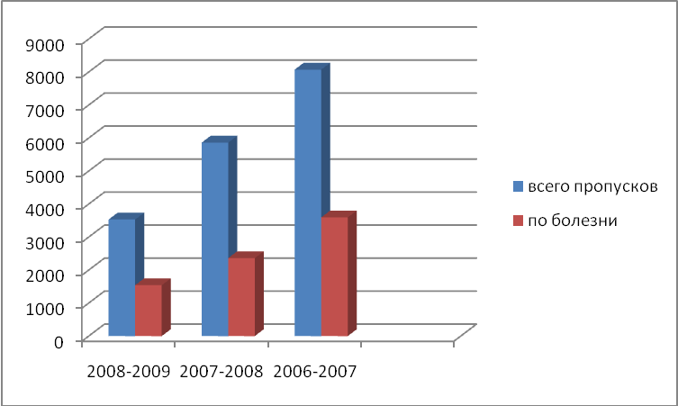

Среднее звено
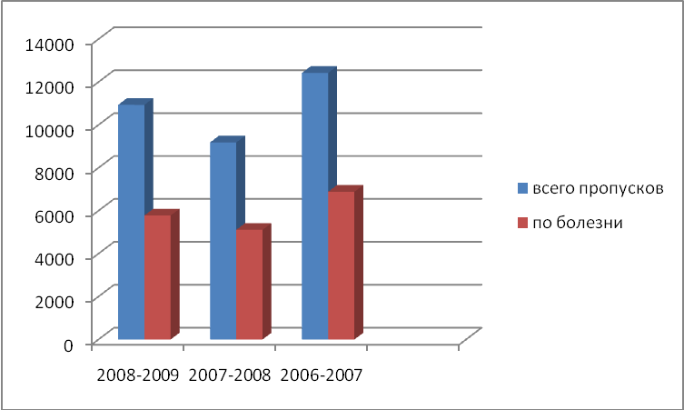

Начальное звено

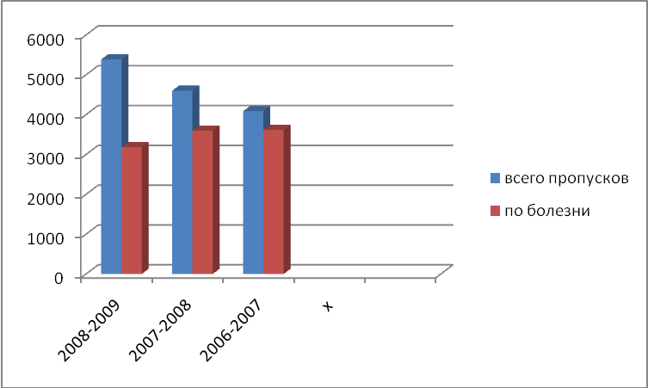

В общее число пропусков, кроме пропусков по болезни, включены пропуски по уважительным причинам. Это отсутствие детей, занятых в дополнительном образовании (модули), спортивных соревнованиях, районных предметных олимпиадах, а также находящихся на санаторно-курортном лечении, медицинских осмотрах, по заявлению родителей (законных представителей).
Для предупреждения пропусков без уважительной причины в школе проводятся заседания малых педсоветов с присутствием учеников и родителей (законных представителей), создан Совет профилактики. При необходимости учащийся ставится по решению Совета профилактики на внутришкольный контроль.
На 2009-2010 год ставится задача:
- разработать систему контроля за пропусками без уважительной причины (заместитель директора по УВР, классные руководители, социальный педагог).

Дополнительная образовательная программа школы

Предоставить детям веер различных видов образовательной деятельности, усиливающих предметную деятельность, во внеурочное время – одно из направлений нашей школы. Важной задачей по данному направлению в прошлом учебном году стало лицензирование программ дополнительного образования. В школе реализовалось 14 программ художественной, декоративно-прикладной, социально-педагогической, спортивной направленностей. Всего доля занятых в дополнительном образовании при школе составляет 72 %. Приведены в соответствие с лицензионными и аттестационными требованиями три программы дополнительного образования: «Вездеходы», «Юный журналист», «Морячок». Два педагога прошли курсы повышения квалификации.
В связи с необходимостью повышения качества реализуемых программ, произошли изменения в нормативно-правовой базе, регулирующей деятельность дополнительного образования: должностной инструкции педагогов, положение о дополнительном образовании.
Главным показателем результативности реализации программ мы считаем участие детей в школьных, районных, краевых конкурсах.

Результаты деятельности ДО в 2008-09уч. году.

Название программы, объединения, ФИО руководителя | Достижения учащихся
Название программы, объединения, ФИО руководителя | Школьный уровень | Районный уровень | Краевой уровень
Социально-педагогическая направленность  «Художественное слово» Т.Н. Потылицына | Концерт ко Дню пожилых людей (СДК), Презентация посёлка (СДК), День учителя, День матери, Конкурс чтецов, Концерты ко Дню защитников отечества (СДК), Концерт к 8 марта, к 9 мая, Митинг 9 мая, вечер встречи с выпускниками. | Концерт ко дню учителя, Конкурс чтецов, «Пушкиниана – 2009», 1м. – 2 чел., 2 м. – 1 чел., 3 м. – 2 чел. Концерт ко Дню защитников отечества. | Фестиваль «Новый фарватер» (Шушенское), конкурс чтецов «Пушкиниана – 2009»
Социально-педагогическая направленность  «Театр» Т.Н. Потылицына | Показ спектакля «Вы знаете?» в школе, детском саду, вечере встречи с выпускниками. | Фестиваль театральных коллективов.
Клуб «Интеллектуал» Г.Н. Кожура | «Брейн - ринг» 5-9 классы | Краевой фестиваль интеллектуальных игр «Брейн – ринг» (Ю-З лига) 1, 2 место
Художественно-эстетическая направленность  «Нотка» А.А. Пивинская | День учителя, День матери, Концерт к 8 марта, Последний звонок, Отборочный тур «Алло, мы ищем таланты» | Районный фестиваль «Алло, мы ищем таланты» 1,3 место
Социально-педагогическая направленность «Юный журналист» Г.М. Полухина | Выпуск школьной газеты
Художественно-эстетическая направленность «Юный столяр» А.М. Шабович | Выставка изделий | Участие в районной выставке декоративно-прикладного искусства «Мир, который я люблю»
Научно-техническая направленность «Морячок» Т.В. Урбанова | Презентации к школьным праздникам: Новый год, день матери. | Муниципальный фестиваль детских электронный работ 1,2 место
Туристско-краеведческая направленность  «Вездеходы»  В.Д. Шлёнский | Поход «Грибные истории», Велопоход, «Золотая осень» мероприятие с элементами туризма (1-4 кл.), Поход «Следопыт», летний палаточный лагерь «Караульный», Походы выходного дня. | Районный туристический слёт, районный тур конкурса сочинений «Я приглашаю в гости» Шлёнский Д., Меньшикова Л., Винокурова М. (литературное консультирование О.Ф. Машукова, И.Н. Мартынова) 1,2, 3 место | Краевые спортивно-туристический сборы  Краевой тур конкурса сочинений «Я приглашаю в гости» (победители)  Участие в зональном молодёжном фестивале «Енисейская волна» Шлёнский Д. (финалист)
Художественно-эстетическая направленность  «Хореография» М.Н. Ярлыкова | День учителя, День матери, Концерт к 8 марта, Последний звонок, Новый год, Выпускной вечер. | Участие в концерте, посвящённом Дню учителя, фестиваль «Алло, мы ищем таланты» 3 место, участие в смотре художественной самодеятельности СДК.
Научное общество учащихся руководитель В.Д. Шлёнский | Участие в школьной научно-практической конференции | Участие в районной научно-практической конференции

В 2009-2010 учебном году необходимо:
- Привести в соответствие с требованиями к дополнительным образовательным программам 4 программы;
- Обеспечить педагогическое сопровождение школьников педагогами дополнительного образования, учителями-предметниками, классными руководителями в районных, краевых конкурсах, фестивалях и других мероприятиях;
- Сохранить контингент учеников, включённых в систему дополнительного образования.
В целях повышения результатов итоговой аттестации выпускников средней школы, индивидуализации обучения в 2008 – 2009 учебном году в старшем звене проводились элективные предметы: по русскому языку «Тайны текста», по математике «Замечательные неравенства», по информатике «Учебные проекты с использованием Microsoft office». Элективные предметы были направлены на совершенствование таких умений школьников, как умение проводить многоаспектный анализ текста: определять тему, основные мысли текста, стиль текста, тип речи, находить в тексте языковые средства, средства выразительности и определять их; доказывать как простые числовые неравенства, так и обосновывать замечательные неравенства Коши-Буняковского, Чебышева; грамотно выполнять учебные проекты, применять, анализировать, преобразовывать информационные модели реальных объектов и процессов, используя при этом информационные и коммуникационные технологии (ИКТ), в том числе при изучении других школьных дисциплин.
В 2009-2010 учебном году по заявкам учащихся необходимо ввести в школьный компонент учебного плана факультативные занятия по черчению, продолжить изучение элективных предметов по русскому языку и математике.
В 2008-2009 учебном году образовательное учреждение получило лицензию на право преподавания по программе коррекционной школы VIII вида. По данной программе обучалось 11 человек, в двух классах-комплектах.

Поступление и расходование денежных средств школы

Распределение субвенции производится с учетом мнения работников школы, учащихся и с согласия Управляющего совета школы.
В 2008-2009 учебном году школой был разработан Перспективный план создания необходимых условий в МОУ Приморская средняя общеобразовательная школа на 2009-2011 год, согласованный с главой района, начальником территориального отдела Территориального управления Роспотребнадзора по Красноярскому краю в Балахтинском и Новосёловском районах, начальником ОГПН по Балахтинскому району. Большинство мероприятий, предусмотренных в Перспективном плане, касаются капитального ремонта школьных помещений: обеспечить столовую вентиляцией, установить в производственных помещениях 2 умывальные раковины с подводкой к ним горячей и холодной воды через смесители, установить питьевые фонтанчики. Немаловажным мероприятием стало приобретение и установка оборудования (11 производственных столов соответствующей маркировки, холодильное оборудование в количестве 4-х штук: «гастрономия», «фрукты, овощи», «яйцо», «рыба»).
Средства школьной субвенции расходуются на обеспечение образовательного процесса. Ежегодно определяются приоритетные направления при расходовании средств субвенции, они представлены в таблице:

№ п/п | Приоритетные направления | 2008 год |  | 2009 год
№ п/п | Приоритетные направления | сумма | % | сумма | %
 | Дополнительное образование | 28022 | 6,78 | 74100 | 15,4
 | Спорт | 17780 | 4,3 | 70950 | 14,8
 | Обеспечение учебного процесса | 23600 | 5,5 | 30570 | 6,4
 | Учебно-наглядные пособия | 52500 | 12,0 | 96272 | 20,0
 | Учебная мебель | 89169 | 21,6 | 42649 | 8,9
 | Пополнение библиотечного фонда | 8000 | 2,0 | 38140 | 7,9

По сравнению с 2008 сумма расходов значительно увеличена по всем направлениям.
Капитальные и текущие ремонты школы в 2008-2009 учебном году проводились на федеральные, региональные, муниципальные средства. Был проведён ремонт на общую сумму 1163905 рублей. Получено оборудование: в медицинский кабинет на сумму 71560 рублей, для школьной столовой - 245332 рублей; проведён капитальный ремонт: канализации на сумму 204476 рублей, электрической проводки – 210275 рублей, душевых – 432262 рулей.
На 2009 год подано ходатайство на пропитку деревянных конструкций кровли, проведение капитального ремонта запасной лестницы и пожарного выхода, на замену оконных блоков спортивного зала, кровли на здании школы, актовом зале.

Различные важные вопросы школьной политики, интересующие родителей, школьников и местное сообщество

В организации образовательного процесса важным является решение кадрового вопроса. В 2008-2009 учебном году школа была обеспечена специалистами на 99%. Только уроки изобразительного искусства в средних классах велись учителем, не имеющим специального образования. Из 32 педагогов школы высшее образование имеют 26 человек, двое учатся на заочном отделении Красноярского педагогического университета. Коррекционную работу с обучающимися, нуждающимися в специальной поддержке, осуществляют учитель-дефектолог, учитель-логопед, педагог-психолог, социальный педагог.
С 2008-2009 учебного года стали проводиться интегрированные уроки, на которых присутствуют дети, обучающиеся по общеобразовательной программе и по специальной коррекционной программе VIII вида. Это уроки, которые входят в регионально-национальный и школьный компоненты: физическая культура, музыка, ИЗО, трудовое обучение, природа и экология, художественная культура Красноярского края, спортивно-познавательный туризм. Такие уроки позволяют решить проблемы социальной адаптации детей, обучающихся по специальной коррекционной программе VIII вида и воспитания толерантности у обучающихся общеобразовательных классов.
Одним из важных вопросов школьной политики является установление различных связей с предприятиями территории. С 2006 года в школе организован Совет профилактики, в который входят представители не только школы, но и сельской администрации, участковой больницы, участковый инспектор. Совет решает вопросы посещаемости, успеваемости, выполнения режима дня обучающимися. В 2008-2009 учебном году проведено 4 заседания Совета профилактики. Рассмотрены вопросы: посещение учебных занятий и успеваемость 3 учеников 11 класса, посещение 9 семей в вечернее время с целью соблюдения режимных моментов школьниками, состоящими на внутришкольном контроле и учёте в подразделении по делам несовершеннолетних (ПДН). Классными руководителями оформлено ходатайство о снятии 6 учеников с внутришкольного контроля, социальным педагогом – 4 человек с учёта ПДН.
В апреле 2009 года было проведено совещание при главе сельского совета об организации рабочих мест для школьников в летний период. В доме-интернате для граждан пожилого возраста и инвалидов работали 2 человека, в трудовом отряде старшеклассников главы района – 9 человек.

Социальная статистика территории

 | 2006/07г. | 2007/08г. | 2008/09г.
Количество людей, проживающих на Приморской территории (в том числе переселенцы) | 2540 | 2545  (114) | 2550
Количество неблагополучных семей | 26 | 24 | 20
Количество учащихся, состоящих на внутришкольном контроле | 19 | 16 | 19
Количество учащихся, состоящих на учете в ПДН | 7 | 2 | 5
Количество учащихся, прибывших в детский дом | 30 | 22 | 20
Количество учащихся, прибывших в реабилитационный центр | 13 | 15 | 13

Информация о результатах проведенных внешних проверок школы

В 2008-2009 учебном году территориальным отделом Управления Роспотребнадзора по Красноярскому краю в Балахтинском районе проводилась одна плановая проверка (апрель, 2009 г.), две внеплановые проверки: при приёмке школы (август, 2008 г.) и перед открытием летней оздоровительной площадки (май, 2009 г.). Были выявлены нарушения, для частичного устранения которых были привлечены муниципальные, региональные, федеральные средства. Средства, поступающие в школу, являются строго целевыми и подлежат строгой отчётности.

№ | Нарушение | Срок исполнения
 | Не оборудованы при спортивном зале душевые, уборные для девочек и мальчиков. | Выполнено. Август, 2009 г.
 | Не оборудован медицинский кабинет в соответствии с требованиями. | Выполнено. Октябрь, 2009 г.
 | Не подключены к системе водоснабжения, канализации раковины для мытья рук перед обеденным залом, не установлены электрополотенца. | Выполнено. Август, 2009г.
 | Не оборудована моечная двухгнездной ванной для мытья кухонной посуды, трёхгнездной мойкой для мытья столовой посуды. | Выполнено. Июнь, 2009 г.
 | Не оснащены оборудованием производственные помещения, пищеблок. | Выполнено. Август, 2009 г.
 | Не оборудованы классные доски софитами в соответствии с требованиями. | Август, 2010 г.
 | Не согласован рацион питания обучающихся. | Ноябрь, 2009 г.
 | Не оборудованы вытяжным шкафом кабинеты химии, физики. | Ноябрь, 2009 г.
 | Не оборудованы помещения начальных классов умывальниками, холодным и горячим водоснабжением. | Август, 2011 г.

Отделом государственного пожарного надзора по Балахтинскому району проводилась одна внеплановая проверка перед началом учебного года. Было выявлено нарушение: не выполнена пропитка огнезащитным составом деревянных конструкций кровли здания. Данное замечание не устранено из-за отсутствия муниципального финансирования.

Специальная информация для родителей, выбирающих школу для своего ребенка

1. Муниципальное общеобразовательное учреждение Приморская средняя общеобразовательная школа учреждена постановлением 70 от 06.03.96 года Балахтинской районной администрацией и является муниципальным гражданским светским некоммерческим средним общеобразовательным учреждением.
2. Местонахождение школы: 662356 Красноярский край
Балахтинский район
п. Приморск
ул. Ленина, 12
3.Школа осуществляет образовательный процесс в соотвествии с уровнями общеобразовательных программ трех ступеней образования:
1 ступень - начальное общее образование (нормативный срок освоения 4 года);
2 ступень- основное общее образование (нормативный срок освоения 5-6 лет);
3 ступень- среднее (полное) общее образование (нормативный срок освоения 2 года)
4.Обучение и воспитание в школе ведутся на русском языке. В школе преподается в качестве иностранного языка – английский язык.
5. В первый класс принимаются дети, которым исполняется шесть лет шесть месяцев до первого сентября текущего года при отсутсвии противопоказаний по состоянию здоровья.
6.Режим работы школы - шестидневная учебная неделя для 2-11 классов, пятидневная - для 1 класса. Обучение проводится в одну смену.
Продолжительность урока (академического часа) в 1 классе 35 минут, 2-11 классах- 45 минут.
7. Учебный год в школе начинается с 1 сентября.
Продолжительность учебного года в 1-х классах- 33 недели, в последующих – 34 и не более 37 недель (с учетом экзаменационного периода).
Продолжительность каникул в течение учебного года – не менее 30 календарных дней, летом – не менее 8 недель. Для обучающихся в первом классе устанавливаются дополнительные недельные каникулы в середине третьей четверти.
8. Наполняемость классов и групп продленного дня устанавливается в количестве не более 25 обучающихся. При проведении занятий по иностранному языку и трудовому обучению на второй и третьей ступенях обучения, физической культуре на третьей степени общего образования, по информатике, физике и химии (во время практических занятий) классы делятся на две группы при наполняемости не менее 20 обучающихся.
В школе работают группы продленного дня для учащихся 2-7 классов.
9. Обучающиеся, освоившие в полном объеме образовательные программы, переводятся в следующий класс. В следующий класс могут быть условно переведены обучающиеся, имеющие по итогам учебного года академическую задолженность по одному предмету.
Обучающиеся на ступенях начального общего и основного общего образования, не освоившие программу учебного года и имеющие академическую задолженность по двум и более предметам, по усмотрению их родителей (законных представителей) оставляются на повторное обучение, переводятся в классы компенсирующего обучения или продолжают обучение в форме семейного образования.
10. Школа по желанию обучающегося и его родителей (законных представителей) содействует освоению общеобразовательных программ или их отдельных разделов в форме семейного образования, самообразования или в форме экстерната.
11. По решению Управляющего совета школы за совершение противоправных действий, грубые и неоднократные нарушения Устава школы и предусмотренных им Правил поведения обучающихся, исключаются из школы обучающиеся, достигшие возраста пятнадцати лет.
12. Освоение общеобразовательных программ начального, основного общего и среднего (полного) общего образования завершается обязательной итоговой аттестацией в новой форме.
Государственная (итоговая) аттестация выпускников школы осуществляется в соответствии с Положением о государственной (итоговой) аттестации выпускников образовательных учреждений Российской Федерации, утверждаемым Министерством образования и науки Российской Федерации.
13. Школа реализует дополнительные образовательные программы, целью которых является выявление и поддержка талантливых детей, удовлетворение образовательных потребностей учащихся.
14. На бесплатной основе школа оказывает следующие дополнительные общеобразовательные услуги для обучающихся:
консультации по подготовке к выпускным экзаменам, факультативные и индивидуальные занятия, спортивные секции, организует работу клубов и объединений дополнительного образования, финансируемых за счет бюджетных средств.
15.Высшим органом самоуправления является общее собрание школы.
16.Школа осуществляет ежедневный подвоз учащихся из прилежащих населенных пунктов - Ижуля, Даурска, Ямской.
17.В школе обучаются дети из учреждений внесемейного воспитания: детского дома, социального приюта.
18.Материально- техническая база школы:
-общая площадь помещений-3219 м²;
- спортивный зал;
-спортивная площадка;
-актовый зал, который является и столовой на 80 посадочных мест;
-учебные мастерские;
-библиотека (библиотечный фонд - 6031 экз.);
-учебно-опытный участок;
-общее количество учебных кабинетов для занятий – 19;
-компьютерный класс, оснащенный 11 компьютерами. Школа подключена к сети Интернет.

Информация о дате, времени, повестке дня собрания общешкольной конференции для обсуждения данного публичного отчетного доклада школы

Дата проведения общешкольной конференции – 06 ноября 2009 года.
Время проведения – 18.00 часов.
Повестка собрания:
- Обсуждение публичного отчетного доклада о состоянии и перспективах работы школы
- Утверждение кандидатуры Уполномоченного по защите прав детей

